Ariketak

Denbora-pasak, logika-jolasak eta hieroglifikoak

Landuko dittugunak:
Jolastu = jolas egin/ jolasean ibilli/ ..ean ibilli/ ...ean egin/ ...ean jardun
Jolastuko gara ≠ Jolastuko dogu
Jolastuko gara? ≠ Jolasten gara?
Ia zeiñek egitten daben azkarrago! ≠ Aber zeiñek egitten daben azkarrago!

IKASMAILLA: HH, LH eta DBH
MATERIALA: ikus bibliografia

AZALPENA:

Bost minutuko jolasak: Azkarrak eta errazak, balio handikoak dira klasean:
- Klasearen erritmoa aldatzeko: batez ere erdi lo edo ganora gabe daudenean eta ezer egiteko gogo gutxi dutenean.
- Gaiz aldatzeko: ikasgai gogor baten ostean, edota gai berriarekin hasi baino lehen, oso eraginkorrak izan daitezke jolas hauek. Ikasleak “deskonektatzeko” eta berriro “konektatzeko” bide erraza.
- Giroa baretzeko: klaseko gatazka txikien osteko giroa aldatzeko ere oso eraginkorrak.

1. Irakasleak proposatuko ditu, ikasleek 5 minutuan egiteko. Banaka zein taldeka.
2. DBHkoei egiteaz aparte berriak sortzeko eskatuko diegu.
3. Eskolan lehiaketa antola daiteke, gelen artekoa, adibidez.

 | Denbora-pasak | Logika-jolasak | Hieroglifikoak
Ipurbeltz | ♦ |  | ♦
Denbora-pasak (Argia aldizkaria) | ♦ | ♦ | ♦
Enbido (Elkar) | ♦ | ♦ | ♦
Gazte Elhuyar aldizkaria |  | ♦
7K (Gara egunkaria) |  | ♦
Eranskinetan | ♦ | ♦ | ♦

Oharra: Logika jolasak eta hieroglifikoak LHn eta DBHn bakarrik lantzea proposatzen da.
Eranskiñak
DENPORA-PASAK
EGINGO DITTUGU?

Ia zeiñek topatzen daben lehenago!
Argazkilari batzuek goiko eszeniari zortzi argazki egin dotse. Lau dira, baiña, eta lau bakarrik, irudixaren une berian etaratakuak. Zeintzuk dira?
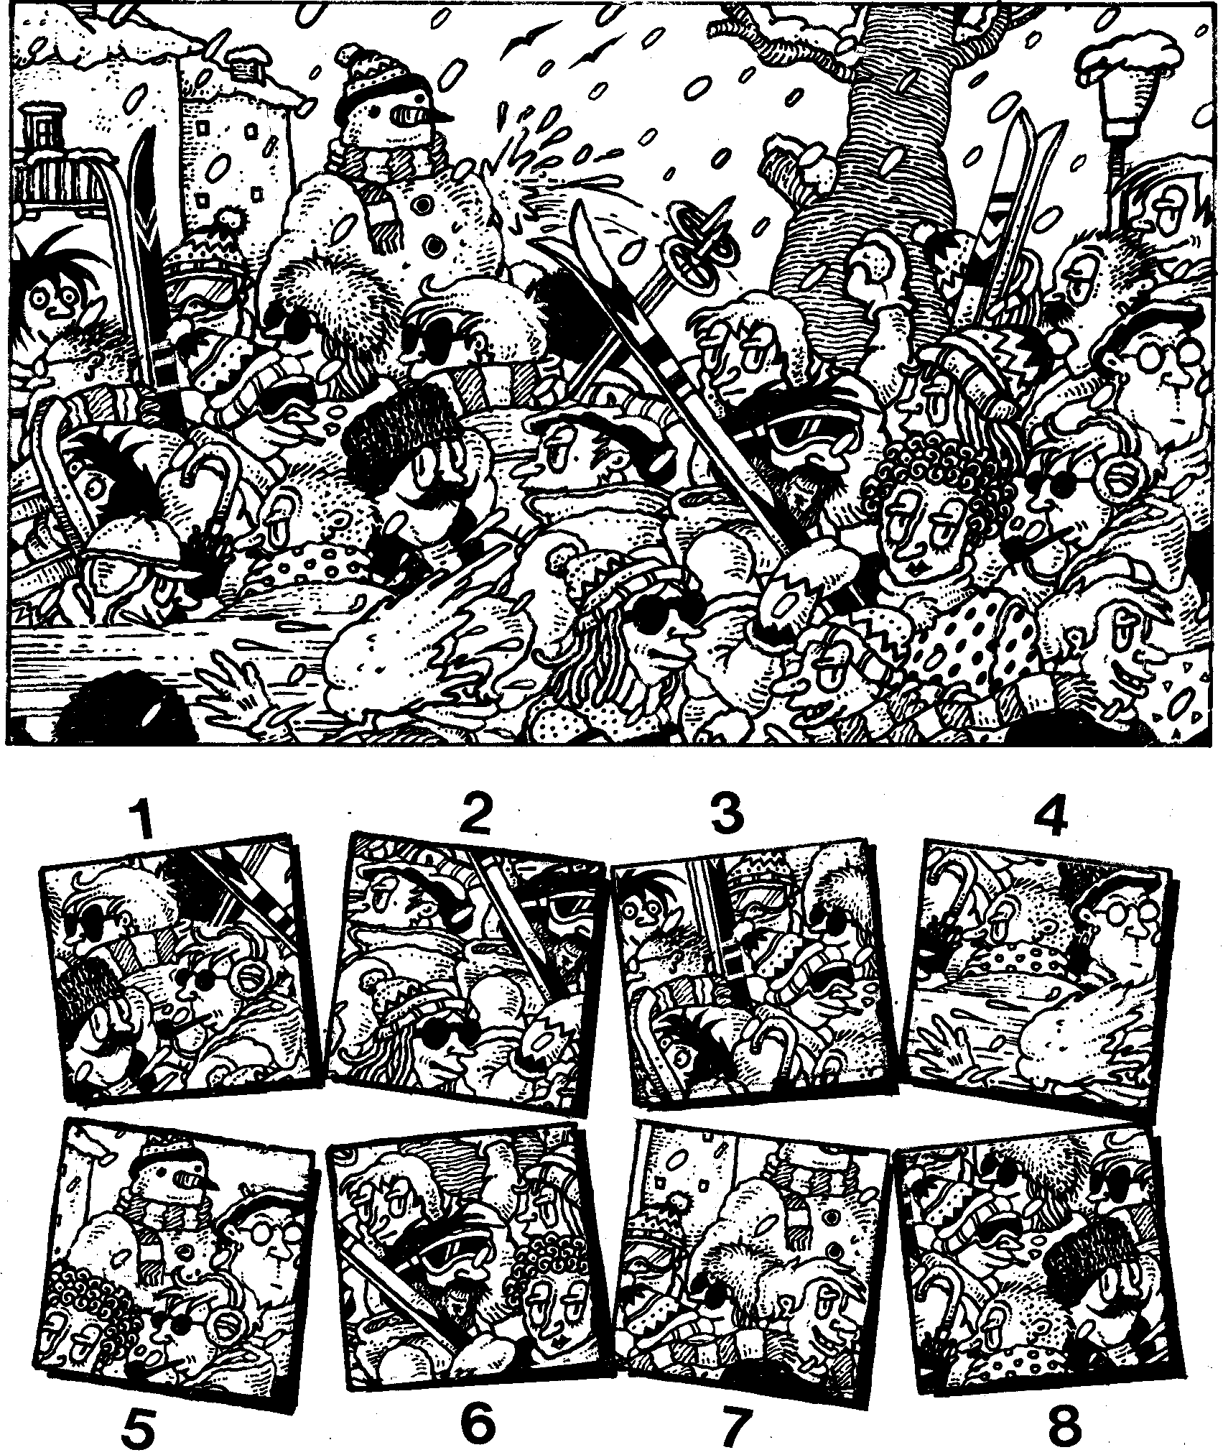
IA ZEIÑEK ASMATZEN DABEN LEHENAGO!

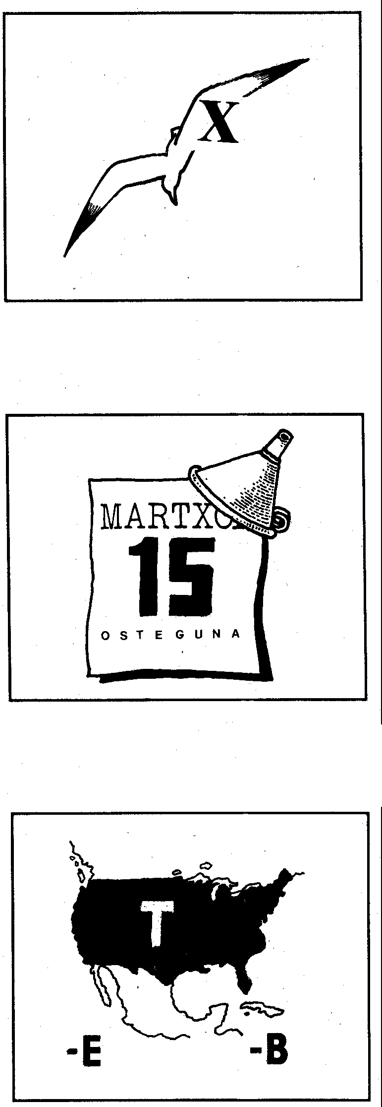
Eup!
Noiz entrenatzen zara?
Bi katae dauzka.
BAITTA ASMAU BE
Karmele andereñua kezkatuta dago, Patxiku Txikiren taldian be euskara nahi baiño gutxiago eta nahikua mailla kaxkarrekua erabiltzen dalako. Hori dala ta, makiña bat saiatzen da ikaslien hizkeria hobetzen eta haurrei nondik zer etarako.
Halako batian zera galdetu dotsa Patxiku Txikiri:
-- Aizu, Patxiku, ezetz asmau zeintzuk diran ikasgelan gehixen erabiltzen diran bi hitzak!
-- Ez dakit!

Logikaz
jolasIan
Amore emoten dozu?

Xebe jirafia da. Jirafak, gizakiekin alderatuta, oso odol-tentsiñu altua daukate: odola lepo luzetik bururaino heldu ahal izateko!
Pisako dorre oker famatutik egin zeban salto, eta beheko pisuan jausi zen, bape kalte barik.
Pilotua gaztiaren ama da!
ODOL TENSIÑUA

Mediku-azterketan ikusi dabe Xeberen odol-tensiñua pertsona normal batena baiño 3 aldiz altuagua dala. Halata be, ez Xebe, ezta medikua be, ez dira horregaittik kezkatu. Nolatan izan leike?

Laguntzarik nahi?
DORREA:
Bateren bat 60 metroko dorre
zilindriko batera ixo zan.
Behera salto egin zeban,
baiña ondo iritsi zan.
Zela ba?

Ezetz asmatu!
PILOTUAREN SEMIA
Aitta-semiak Atlantikua zeharkatzen dihardue abioi normal baten. Gizonak azafatiari galdetu dotsa ia kabinia ikusteko baimena emongo lotsakien bere semiari. Baietz erantzun dotse eta gaztia kabinia ikustera joan da. Pilotuak eta kopilotuak abioiaren eta kontrolaren inguruko galdera danak erantzun jaue gaztiari. Gaztia kabiñatik urten danian, pilotuak esan dotsa gidakidiari:
“Hori nire semea da”.
Zela leike? Ez dozu asmatzen,ezta?

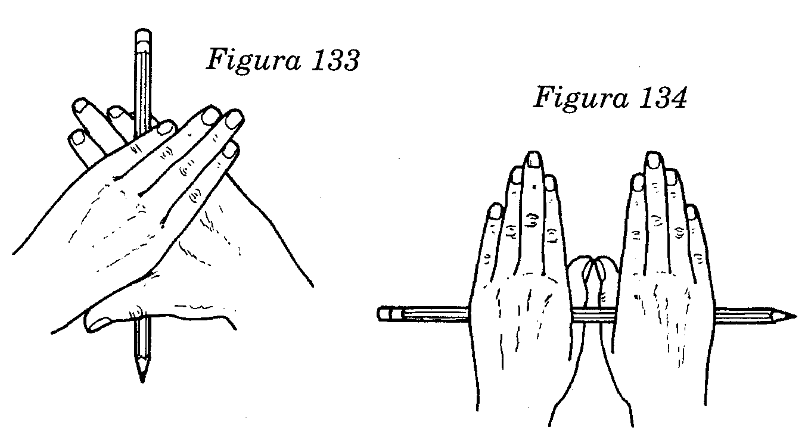
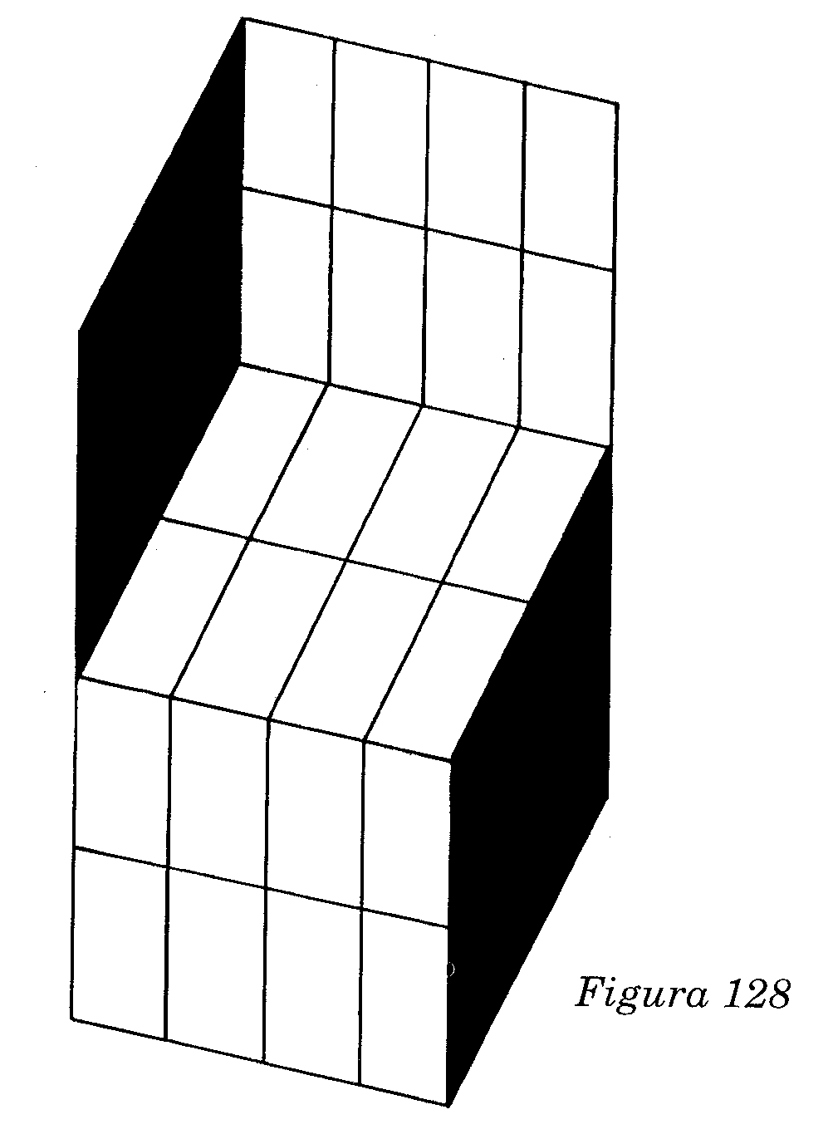
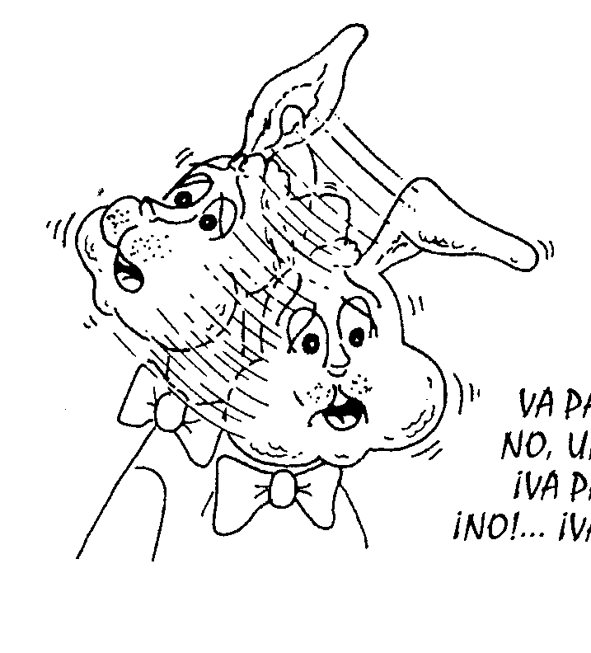
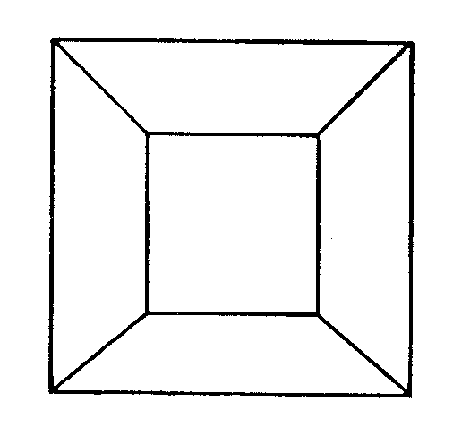
Hutseziñezko
trukua
1
2
3
4
Zein DAGO hurbillago?
LAPITZARI BUELTIA EMON
- Lapitz luze bat hartu irudiak erakusten daben moduan.
- Eskumako bihetz lodixa eta ezkerreko azkarra lapitzaren gaiñian jarriz gurutzatu eskuak.
- Buelta emoten jarraittu eta lapitza irudixan bezela kokatu.
- Esku bixak barrurantz mobidu lapitzari buelta osua emon arte.
Hasierako posiziñora bueltatzeko alderantzizko bidia egin biharko dozu. Seguru asko, dexente praktikau biharko dozu.

Ondoko irudiari begiratu. Goittik ala behetik begira zare?
Goittik... Ez, ez, behetik... Ez! Gora doia! Orain behera!

Begiratzen dozun bittartian irudixa aldatuz juango da eta mobidu be egingo da.
Zein ikusten dozu zugandik hurbillago, lauki txikixa, barrukua, ala haundixa, kanpuan daguana?
Marrazkixa aztertu denbora batez eta ikusiko dozu zela mobitzen dan lauki txikixa barrutik kanpora eta kanpotik barrura.
Beno, mobidu ez da mobitzen , zure buruak sortutako ilusiñua besterik ez da!

